***Laporan 1***

**PRAKTIKUM ALGORITMA DAN PEMROGRAMAN**

**"Pengenalan C++"**



ASISTEN :

1. Muh. Maulana Yusuf Ramli
2. Suprapto Ariadi Syam

OLEH :

Nama : Firman Reski Ramadhan

Nim : 60900121062

Kelas : C

**LABORATORIUM KOMPUTER TERPADU**

**JURUSAN SISTEM INFORMASI**

**FAKULTAS SAINS DAN TEKNOLOGI**

**UNIVERSITAS ISLAM NEGERI ALAUDDIN MAKASSAR**

**2021**

**ISI**

1. ***Tujuan Praktikum***

1. Mengetahui cara penulisan syntax dan membuat program dalam bahasa C++.

2. Mengetahui fungsi dari library <iostream>.

3. Mengetahui cara penggunaan namespace std.

4. Mampu menampilkan data secara statis.

1. ***Dasar Teori***
   * + 1. Apa itu bahasa C++?

C++ adalah bahasa pemrograman komputer yang dibuat oleh Bjarne Stroustrup. Bahasa Pemrograman C++ adalah bahasa pemrograman komputer yang bisa dipakai untuk membuat berbagai aplikasi dan merupakan pengembangan dari bahasa pemrograman C. Pada bahasa pemrograman C++ memiliki data dan fungsi yang disatukan dalam kelas dan objek untuk bekerjasama memecahkan sebuah masalah.

* + - 1. Penulisan Syntax

Syntax merupakan aturan-aturan, prinsip, dan proses yang mengatur struktur dari bahasa pemrograman.

Contoh : Membuat program output “Hello World”

|  |
| --- |
| #include <iostream>  using namespace std;  int main() {  cout<<”Hello World”<<endl;  return 0;  } |

Hasil :

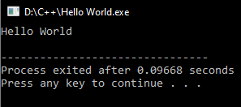

Penjelasan :

Baris 1 #include <iostream> Artinya baris preprocessor yang melampirkan file header (library) iostream. Preprocessor #include akan memberitahukan kompiler untuk meng includekan library iostream,dimana library iostream pada Bahasa C++ berguna sebagai standar input output.

Baris 2 using namespace std; Tujuan dari penulisan kode "using namespace std;" ialah untuk melakukan penulisan kode langsung tanpa menuliskan std:: berarti dapat menggunakan nama untuk objek dari library standar. Jika tidak menuliskan "using namespace std;" , maka program harus ditulisakan sebagai berikut:

|  |
| --- |
| #include <iostream>  int main() {  std::cout<<”Hello World”<<std::endl;  return 0;  } |

Baris 3 int main() Kode ini menyatakan pembuatan sebuah fungsi utama, Kemudian simbol { dan } menandakan semua cakupan yang ada didalamnya akan dieksekusi.

Baris 4 cout<<”Hello World”<<endl; Fungsi cout adalah untuk menampilkan output ke layar. Pada contoh ini (cout) menyatakan bahwa tulisan “Hello World” akan ditampilkan di layar. Sedangkan endl merupakan kode untuk menyisipkan baris baru.

Baris 5 return 0; dalam int main() dapat diartikan bahwa program berakhir dengan normal. Dan kurung kurawal } di akhir untuk mengakhiri fungsi utama.

1. ***Soal dan Jawaban***

1. Buatlah program untuk menampilkan nama dosen, nama mata kuliah, jadwal dan ruangan!

Jawab :

|  |
| --- |
| #include <iostream>  using namespace std;  int main(){  cout<<"\t\t\t Daftar Dosen Pengajar"<<endl;  cout<<"====================================================================="<<endl;  cout<<"| Nama Dosen | Nama Matkul | Jadwal | Ruangan |"<<endl;  cout<<"|===================================================================|"<<endl;  cout<<"| Erfina | Ilmu Komputer | 08:00-09:40 | Online |"<<endl;  cout<<"| Asrul Azhari Muin | Etika Profes | 09:50-12:20 | Online |"<<endl;  cout<<"| Rahman Mallawing | Algoritma | 08:00-09:40 | Online |"<<endl;  cout<<"| Zulkarnaim Masyhur | Matematika Komputer | 09:00-13:10 | Online |"<<endl;  cout<<"| Hastuti Baharuddin | Akidah Akhlak | 09:50-11:30 | Online |"<<endl;  cout<<"====================================================================="<<endl;  } |

Output :

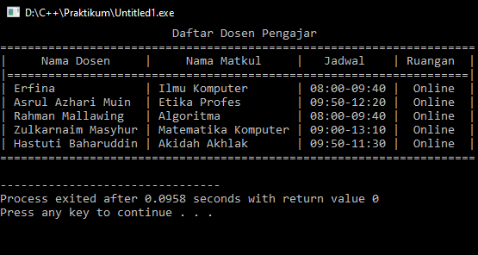

2. Ikuti format soal diatas dan buatlah program untuk menampilkan data mahasiswa lengkap dengan isi kolom :nomor, nama lengkap, nim, jurusan, hobi dan alamat!

Jawab :

|  |
| --- |
| #include <iostream>  using namespace std;  int main(){  cout<<"\t\t\t\t Data Mahasiswa "<<endl;  cout<<"====================================================================================="<<endl;  cout<<"| Nama | Nim | Jurusan | Hobi | Alamat |"<<endl;  cout<<"|===================================================================================|"<<endl;  cout<<"| Ahmad Ghazali | 60900121064 | Sistem Informasi | Coding | Jln.Manggala 2 |"<<endl;  cout<<"| Nursyamsu Rijal | 60900121070 | Sistem Informasi | Main game | Jln.Bhayangkara |"<<endl;  cout<<"| Muhammad Rafli | 60900121081 | Sistem Informasi | Main game | Jln.Beringin |"<<endl;  cout<<"| Fadhil Amrullah | 60900121024 | Sistem Informasi | Nonton anime | Jln.Matahari |"<<endl;  cout<<"| Nurhalis | 60900121060 | Sistem Informasi | Editing | Jln.Minasa upa |"<<endl;  cout<<"====================================================================================="<<endl;  } |

Output :

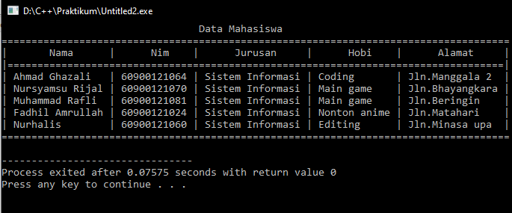

**KESIMPULAN**

Dari materi pembahasan yang ada pada laporan ini, saya mempelajari dan memahami tentang dasar bahasa C++. Pada bahasa pemrograman C++ ini memiliki data dan fungsi yang disatukan dalam kelas dan objek untuk bekerjasama memecahkan sebuah masalah.

#include <iostream> Artinya baris preprocessor yang melampirkan file header (library) iostream. Preprocessor #include akan memberitahukan kompiler untuk meng includekan library iostream,dimana library iostream pada Bahasa C++ berguna sebagai standar input output.

using namespace std; Tujuan dari penulisan kode "using namespace std;" ialah untuk melakukan penulisan kode langsung tanpa menuliskan std:: , berarti dapat menggunakan nama untuk objek dari library standar.